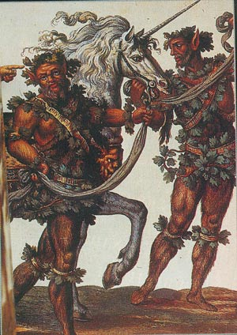
Mantram Ephraim
El Mantram “EPHRAIM” tiene el poder de desarrollar todos los chacras y poderes de nuestro Crestos Cósmico. Este Mantram se pronuncia así:
EEEEEEEEEEEEEEEEEEEEEEEEEEEEEEEE
PPPPPPPPHHHHHHHRRRRRRRRRAAAAAAAAAIIIIIIIIIIIIIIIIIIMMMMMMMMM.
Todos los poderes ocultos del cuerpo Astral entran en actividad con este poderoso Mantram egipcio.
La vocal “H” se pronuncia como un suspiro hondo y la letra “P” le da fuerza a esta vocal, como cuando uno está soplando el aire.
Un sacerdote católico le pregunto a un mago azteca: ¿Cómo llamas tú a Dios? Y el mago azteca le respondió haciendo un suspiro hondo; este suspiro fue la vocal “H” y la palabra aliento debería llevar la vocal “H”.
La “H” es vocal aunque los gramáticos no lo digan; la “H” es el aliento de la vida, el hálito ígneo, y combinada con la letra “P”, así “PH”, da la sensación de esta como golpeando con los labios el hálito de la vida.
Así pues en este Mantram se encierran poderes terribles. La Vocal “E” desarrolla el chacra de la tiroides y los poderes de la mente. La “PH” lleva el hálito ígneo a todos los chacras del cuerpo astral para despertarlos. El Mantram “RA” hace vibrar todos los chacras del cuerpo astral del hombre.
La vocal “I” despierta los chacras de la cabeza, y al combinarse con la vocal “M”, así “IM”, adquiere un poder terrible que se difunde a través de todos los chacras astrales, animándolos y encendiéndolos.
La vocal “M” se pronuncia como un sonido que se siente en la boca, pero como los labios están cerrados, tiene que salir por la nariz. Esa vocal “M” encierra poderes terribles.
Samael Aun Weor. Las Siete Palabras

Práctica dirigida por un instructor de Gnosis en audio mp3 http://www.samaelgnosis.net/practicas/index.htm

------------------------------------------------------------------------------------------------
Instituto Cultural Quetzalcoatl de Antropología Psicoanalítica, A.C.
http://samaelgnosis.net y http://samaelgnosis.org

